БАШ?ОРТОСТАН РЕСПУБЛИКА№Ы  БАЙМА? РАЙОНЫ  МУНИЦИПАЛЬ РАЙОНЫНЫ* ЙОМАШ АУЫЛ СОВЕТЫ  АУЫЛ БИЛ2М2№Е СОВЕТЫ  453675, Йомаш ауылы, Совет урамы, 26,  тел.(34751) 4-61-93, 4-61-92  Ymash-sp@yandex.ru | 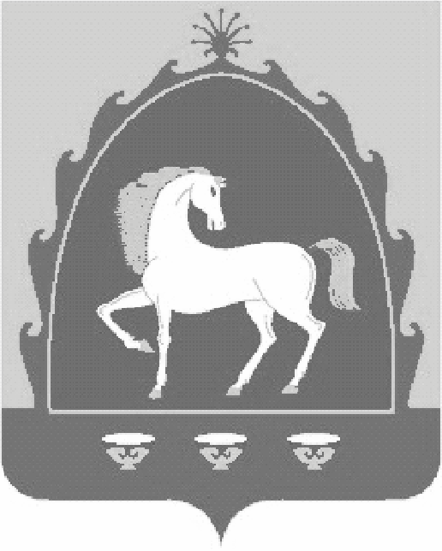 | РЕСПУБЛИКА БАШКОРТОСТАН  СОВЕТ  СЕЛЬСКОГО ПОСЕЛЕНИЯ ЮМАШЕВСКИЙ СЕЛЬСОВЕТ МУНИЦИПАЛЬНОГО РАЙОНА БАЙМАКСКИЙ РАЙОН  453675, с.Юмашево, ул.Советская, 26,  тел.(34751) 4-61-93, 4-61-92
? А Р А Р № 19 Р Е Ш Е Н И Е
«16» октябрь 2019 й. «16» октября 2019 г.

О внесении изменений в решение Совета сельского поселения Юмашевский сельсовет муниципального района Баймакский район
Республики Башкортостан № 16 от 03.10.2019 года «Об утверждении Регламента Совета сельского поселения Юмашевский сельсовет муниципального района Баймакский район Республики Башкортостан»

Для приведения в соответствии с действующим законодательством Регламента Совета сельского поселения Юмашевский сельсовет муниципального района Баймакский район Республики Башкортостан утвержденный решением Совета № 16 от 03.10.2019г., Совет сельского поселения Юмашевский сельсовет муниципального района Баймакский район Республики Башкортостан

Р Е Ш И Л :

1. В ч.1 ст.77 решения Совета № 16 от 03.10.2019 года «Об утверждении Регламента Совета сельского поселения Юмашевский сельсовет муниципального района Баймакский район Республики Башкортостан» исключить слова «в соответствии с Федеральным законом «О порядке рассмотрения обращений граждан Российской Федерации» и Законом Республики Башкортостан «Об обращениях граждан в Республике Башкортостан».

Глава сельского поселения Юмашевский сельсовет
муниципального района Баймакский район
Республики Башкортостан А.А.Никитенко

